Vastgesteld technisch ontwerp

Inhoudsopgave

Relationeel datamodel 3

Normalisatie menukaart 3

Normalisatie Bon 4

Normalisatie reservering 5

Samenvoeging 5

Entiteitrelatiediagram 7

Datadictionary 8

# Relationeel datamodel

## Normalisatie menukaart

Lijst gegevens

* Titel Constant gegeven
* Gerecht Elementair gegeven
* Subgerecht Elementair gegeven
* Menu-item Elementair gegeven
* Prijs Elementair gegeven

0e Normaalvorm

Gerechtcode, Gerecht, RG(Subgerechtcode, Subgerecht RG(Menu-itemcode, Menu-item, Prijs))

1e normaalvorm

Gerechtcode, Gerecht

Gerechtcode, Subgerechtcode, Subgerecht

Subgerechtcode, Menu-itemcode, Menu-item, Prijs

2e normaalvorm

Gerechtcode, Gerecht

Gerechtcode, Subgerechtcode, Subgerecht

Subgerechtcode, Menu-itemcode, Menuitem, Prijs

3e normaalvorm

Gerecht Gerechtcode, Gerecht

Subgerecht Gerechtcode, Subgerechtcode, Subgerecht

Menuitem Subgerechtcode, Menu-itemcode, Menu-item, Prijs

## Normalisatie Bon

Lijst gegevens

Titel restaurant Constant gegeven

Tafel elementair gegeven

Datum procesgegeven

Tijd procesgegeven

Aantal elementair gegeven

Product elementair gegeven

Prijs elementair gegeven

Totaal per product procesgegeven

Totaal procesgegeven

Wijze betaling elementair gegeven

Bedrag procesgegeven

Terug procesgegeven

0e normaalvorm

Tafel, datum, tijd RG(product-id, product, aantal, prijs) wijze betaling

1e normaalvorm

Tafel, datum, tijd, wijze betaling

Tafel, product-id, product, aantal, prijs

2e normaalvorm

Tafel, datum, tijd, wijze betaling

Tafel, datum, tijd , product-id, aantal, prijs

Product-id, product, prijs

3e normaalvorm

Bon Tafel, datum, tijd, wijze betaling

Bestelling Tafel, datum, tijd , product-id, aantal, prijs

Product product-id, product, prijs

## Normalisatie reservering

Reservering constant gegeven

Tafel elementair gegeven

Datum elementair gegeven

Tijd elementair gegeven

Aantal personen elementair gegeven

Naam elementair gegeven

Telefoon elementair gegeven

0e normaalvorm

Tafel, datum, tijd, aantal personen, naam, telefoon

1e normaalvorm

Tafel, datum, tijd, aantal personen, naam, telefoon

2e normaalvorm

Tafel, datum, tijd, aantal personen, klant-id

Klant-id, Klantnaam, telefoon

3e normaalvorm

Reservering Tafel, datum, tijd, aantal personen, klant-id

Klant Klant-id, Klantnaam, telefoon

### Samenvoeging

Menukaart

Gerecht Gerechtcode, Gerecht

Subgerecht Gerechtcode, Subgerechtcode, Subgerecht

Menu-item Subgerechtcode, Menu-itemcode, Menu-item, Prijs

Bon

Bon Tafel, datum, tijd, wijze betaling

Regel Tafel, datum, tijd , product-id, aantal, prijs

Product product-id, product, prijs

Reservering

Reservering Tafel, datum, tijd, aantal personen, klant-id

Klant Klant-id, Klantnaam, telefoon

Samenvoeging

Gerecht Gerechtcode, Gerecht

Subgerecht Gerechtcode, Subgerechtcode, Subgerecht

Menu-item Subgerechtcode, Menu-itemcode, Menu-item, Prijs

Bon Tafel, datum, tijd, wijze betaling

Bestelling Tafel, datum, tijd , menu-itemcode, aantal, prijs

Reservering Tafel, datum, tijd, aantal personen, klant-id

Klant Klant-id, Klantnaam, telefoon

## Entiteitrelatiediagram

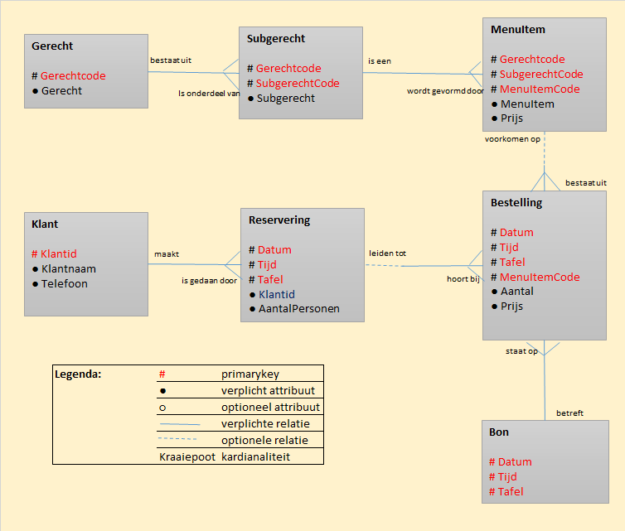

## Datadictionary

|  |  |  |  |  |  |  |  |  |
| --- | --- | --- | --- | --- | --- | --- | --- | --- |
| **Naam** | Gerecht | | | | | | | |
| **Definitie** | Indeling van gerechten | | | | | | | |
| **Attribuutnaam** | **Sleutel** | **Uniek** | **Verplicht** | **Automatisch ophogen** | **Type** | **Lengte** | **Toegestane waardes** | **Omschrijving** |
| Gerechtcode | PK | Ja | Ja | - | Varchar | 3 | - | Code voor het type gerecht |
| Gerecht | - | - | Ja | - | Varchar | 20 | hoofdgerecht, nagerecht, drank, etc. | Type gerecht |
| **Relatie** | Toelichting | | | | | | | |
| **R1** | Een gerecht bestaat uit een of meer subgerechten. | | | | | | | |

|  |  |  |  |  |  |  |  |  |
| --- | --- | --- | --- | --- | --- | --- | --- | --- |
| **Naam** | Subgerecht | | | | | | | |
| **Definitie** | Onderverdeling van gerechten | | | | | | | |
| **Attribuutnaam** | **Sleutel** | **Uniek** | **Verplicht** | **Automatisch ophogen** | **Type** | **Lengte** | **Toegestane waardes** | **Omschrijving** |
| GerechtCode | PK/FK | - | Ja | - | Varchar | 3 | - | Code voor het type gerecht |
| SubgerechtCode | PK | - | Ja | - | Varchar | 4 | - | Code voor de onderverdeling van gerechten |
| SubgerechtCode | - | - | Ja | - | Varchar | 25 | warme voorgerechten, koude dranken, etc. | Onderverdeling van gerechten |
| **Relatie** | Toelichting | | | | | | | |
| **R1** | Een subgerecht hoort altijd bij een gerecht. | | | | | | | |
| **R2** | Een subgerecht kent altijd een of meer menuitems. | | | | | | | |

|  |  |  |  |  |  |  |  |  |
| --- | --- | --- | --- | --- | --- | --- | --- | --- |
| **Naam** | Menu-item | | | | | | | |
| **Definitie** | Het gerecht dat de klant bestelt | | | | | | | |
| **Attribuutnaam** | **Sleutel** | **Uniek** | **Verplicht** | **Automatisch ophogen** | **Type** | **Lengte** | **Toegestane waardes** | **Omschrijving** |
| Gerechtcode | PK/FK | - | Ja | - | Varchar | 3 | - | Code voor het type gerecht |
| Subgerechtcode | PK/FK | - | Ja | - | Varchar | 4 | - | Code voor de onderverdeling van gerechten |
| Menu-itemcode | PK/FK | - | Ja | - | Varchar | 4 | - | Code voor het menuitem |
| Menu-item | - | - | Ja | - | Varchar | 30 | - | Naam van het menuitem |
| Prijs | - | - | Ja | - | Decimal(5,2) |  | - | Prijs van het menuitem |
| **Relatie** | Toelichting | | | | | | | |
| **R1** | Een menuitem hoort altijd bij een subgerecht. | | | | | | | |
| **R2** | Een menuitem is nul, een of meer malen besteld. | | | | | | | |

|  |  |  |  |  |  |  |  |  |
| --- | --- | --- | --- | --- | --- | --- | --- | --- |
| **Naam** | Bestelling | | | | | | | |
| **Definitie** | De bestelling die de klant aan een bepaalde tafel heeft gedaan. | | | | | | | |
| **Attribuutnaam** | **Sleutel** | **Uniek** | **Verplicht** | **Automatisch ophogen** | **Type** | **Lengte** | **Toegestane waardes** | **Omschrijving** |
| Tafel | PK/FK | - | Ja | - | Varchar | 3 | - | Het nummer van de tafel |
| Datum | PK/FK | - | Ja | - | Varchar | - | De datum van vandaag | De datum van de bestelling (automatisch) |
| Tijd | PK/FK | - | Ja | - | Varchar | - | Tijdstip van de bestelling | De tijd van de bestelling (automatisch) |
| Menu-itemcode | PK/FK | - | Ja | - | Varchar | 4 | - | Code van het bestelde menuitem |
| Aantal | - | - | Ja | - | Int | - |  | Het aantal bestelde menuitems |
| Prijs | - | - | Ja | - | Decimal(5,2) | - | - | Prijs van het menuitem op het moment van bestelling (automatisch ingevuld) |
| **Relatie** | Toelichting | | | | | | | |
| **R1** | Een bestelling bestaat uit menu-items. | | | | | | | |
| **R2** | Een bestelling behoort altijd bij een bon. | | | | | | | |
| **R3** | Een bestelling wordt altijd gedaan ten gevolge van een reservering. | | | | | | | |

|  |  |  |  |  |  |  |  |  |
| --- | --- | --- | --- | --- | --- | --- | --- | --- |
| **Naam** | Bon | | | | | | | |
| **Definitie** | De bon voor de klant als hij betaalt. | | | | | | | |
| **Attribuutnaam** | **Sleutel** | **Uniek** | **Verplicht** | **Automatisch ophogen** | **Type** | **Lengte** | **Toegestane waardes** | **Omschrijving** |
| Tafel | PK/FK | - | Ja | - | Varchar | 3 | - | Het nummer van de tafel |
| Datum | PK/FK | - | Ja | - | Varchar | - | De datum van vandaag | De datum van de bestellingen |
| Tijd | PK/FK | - | Ja | - | Varchar | - | Tijdstip van de bestelling | De tijd van de bestellingen |
| Wijze van betaling | - | - | Ja | - | Varchar | 2 | Contant, pin, etc. | Wijze van betaling |
| **Relatie** | Toelichting | | | | | | | |
| **R1** | Een bon bevat altijd een of meer bestellingen | | | | | | | |

|  |  |  |  |  |  |  |  |  |
| --- | --- | --- | --- | --- | --- | --- | --- | --- |
| **Naam** | Reservering | | | | | | | |
| **Definitie** | De klant reserveert een tafel. | | | | | | | |
| **Attribuutnaam** | **Sleutel** | **Uniek** | **Verplicht** | **Automatisch ophogen** | **Type** | **Lengte** | **Toegestane waardes** | **Omschrijving** |
| Tafel | PK | - | Ja | - | Varchar | 3 | - | De tafel die wordt gereserveerd. |
| Datum | PK | - | Ja | - | Varchar | - | De datum van vandaag | De datum van de reservering |
| Tijd | PK | - | Ja | - | Varchar | - | Tijdstip van de bestelling | De tijd van de reservering |
| Klant-id | - | - | Ja | - | Varchar | 5 |  | De klant die reserveert. |
| Aantal | - | - | Ja | - | Int | - |  | Het aantal personen dat van de reservering gebruik maakt. |
| **Relatie** | Toelichting | | | | | | | |
| **R1** | De reservering kan een bestelling tot gevolg hebben. | | | | | | | |
| **R2** | De reservering wordt altijd gedaan door een klant. | | | | | | | |

|  |  |  |  |  |  |  |  |  |
| --- | --- | --- | --- | --- | --- | --- | --- | --- |
| **Naam** | Klant | | | | | | | |
| **Definitie** | De klant die een reservering doet. | | | | | | | |
| **Attribuutnaam** | **Sleutel** | **Uniek** | **Verplicht** | **Automatisch ophogen** | **Type** | **Lengte** | **Toegestane waardes** | **Omschrijving** |
| Klant-id | PK | Ja | Ja | - | Varchar | 3 | - | Id van de klant |
| Klantnaam | - | - | Ja | - | Varchar | 30 |  | De naam van de klant |
| Telefoon | - | - | Ja | - | Varchar | 11 | - | Telefoon van de klant |
| **Relatie** | Toelichting | | | | | | | |
| **R1** | De klant heeft een of meer keren gereserveerd. | | | | | | | |